ČESKÝ SVAZ TAEKWON-DO ITF

160 17 Praha 6, Zátopkova 100/2 P.S.40, tel.: 257224209, mob: 604258109, 603462000,

e-mail: sekretariat@taekwondo.cz, www.taekwondo.cz

ODDĚLENÍ ROZHODČÍCH

XXII. seminář a technický kurz pro rozhodčí ČST ITF - rozšiřující

Oddělení rozhodčích připravilo na 22.-24.1.2010 do Třeboně nový typ semináře pro národní rozhodčí. Bude se jednat o seminář, na jehož základě budou moci národní rozhodčí získat kvalifikaci C1 (viz bod 4 svazové směrnice 15/09).
Seminář bude oproti stávajícím základním seminářům prodloužen až do neděle. Bude obsahovat teoretickou část s rekapitulací a prohloubením stávajících znalostí, především však bude zaměřen na praktickou činnost rozhodčího, a to jak v disciplínách tul a matsogi, tak i tukgi, wiryok a hosinsul.
Na seminář se mohou přihlásit všichni, kdo mají zájem prohloubit si své znalosti a dovednosti v činnosti rozhodčího, a to v případě vážného zájmu i ti, kteří nesplňují kritéria pro C1 (licence C1 jim však nebude vydána).
Z důvodu zvýšeného podílu praktické části je počet míst omezen na 25. V případě, že bude překročena kapacita akce, budou upřednostněni uchazeči s delší praxí, kritéria splňující.
Z držitelů licence C1 budou v budoucnu přednostně vybírání středoví rozhodčí a předsedové poroty.
Cílem akce uspořádané v návaznosti na změnu kvalifikačních licencí, ukotvenou v listopadové aktualizaci svazové směrnice, je posunout dále kupředu úroveň kvalifikace našich rozhodčích a úroveň systému jejich vzdělávání, jež už nyní patří k vysoce nadprůměrným v rámci ITF.
Oddělení rozhodčích předpokládá opakování akcí tohoto typu spíše v delších časových periodách, proto doporučujeme vážným zájemcům využít uvedeného termínu.

Datum: 22. – 24.1.2010

Místo konání: Lázně Aurora, Třeboň

Ubytování: ubytování si účastníci zajišťují individuálně, je možno využít některého z blízkých penzionů:
- penzion "U Třeboňského kola" cca 0,5 km od lázní (telefon: 607846440,384724856)
Ceník ubytování je k dispozici na www.penzion.trebone.cz.

- penzion "Vila Amálka" cca 2,5 km od lázní (telefon: 775628422). Cena ubytování je cca 650,- Kč za dvoulůžkový pokoj/noc

- v případě event. potíží se zajištěním ubytování kontaktujte prosím bc. Zbyňka Máchu, člena oddělení rozhodčích na tel. 602 474 243

Strava: je možnost se stravovat přímo v restauraci v lázních, několik restaurací je v blízkém okolí

Přihlášky: Pouze písemně, nejpozději do 18.1.2010 do 20.00 hodin. na přiloženém formuláři e-mailem ( taekwon-do@seznam.cz ).

Poplatek: 450,- Kč / 1 osoba, při přihlášení po 18.1.2010 550,- Kč/1 osoba

Program: pátek 22.1.2010: 15.00 – 15.30 hod. registrace - číslo místnosti zjistíte na
recepci lázní
15.30 – 19.00 hod. seminář – teorie a praxe

sobota 23.1.2010: 09.00 – 13.30 hod. seminář – teorie a praxe
13.30 – 15.00 hod. oběd
15.00 – 19.00 hod. seminář – teorie a praxe

neděle 24.1.2010: 09.00 – 13.30 hod. seminář, technický kurz
13.30 hod. zakončení semináře
13.30 – 14.00 hod. písemný test pro zájemce o získání licence C1 splňující kritéria dle směrnice 15/09

Další informace:

Předpokladem účasti je znalost soutěžních pravidel na úrovni základního semináře.

S sebou přivezte prosím oficiální oděv rozhodčího ITF/EITF (bílá košile s dlouhým rukávem, bílé ponožky, bílá sportovní obuv, modročerné kalhoty, modročernou kravatu, pokud možno i modročerné sako) a dobok. Zájemcům z řad účastníků akce bude umožněn zdarma vstup do bazénu, proto vezměte s sebou v případě zájmu i plavky.

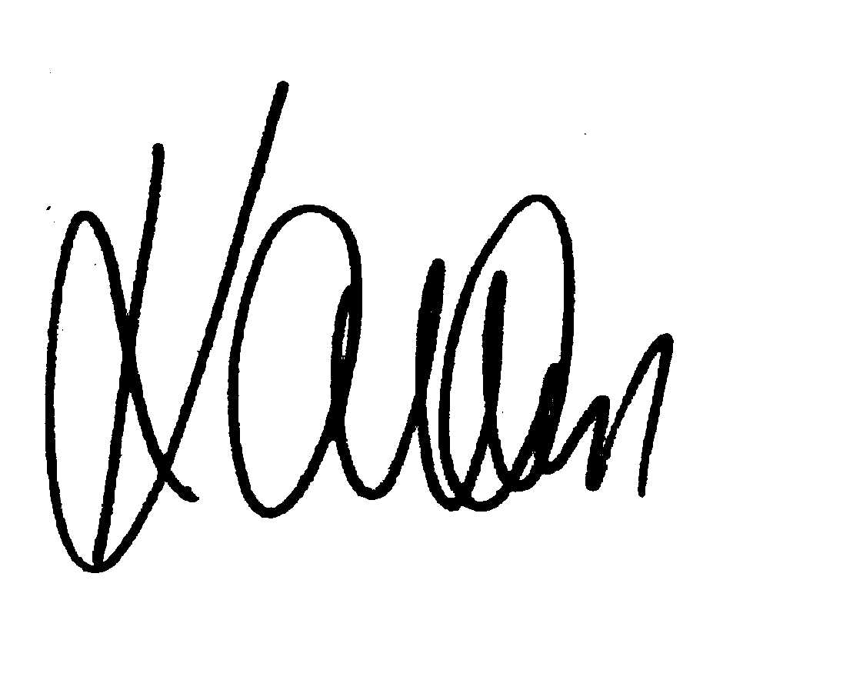

MUDr. Rostislav Kaňka
hlavní rozhodčí svazu
tel. 602 409 399

ČESKÝ SVAZ TAEKWON-DO ITF

160 17 Praha 6, Zátopkova 100/2 P.S.40, tel.: 257224209, mob: 604258109, 603462000,

e-mail: sekretariat@taekwondo.cz, www.taekwondo.cz

XXII. seminář a technický kurz pro rozhodčí ČST ITF - rozšiřující

Třeboň, 22. – 24.1.2010

PŘIHLÁŠKA

Klub (škola): …………………………………………...……………………

Zájemci:

příjmení, jméno | T.S. | datum narození | číslo licence

Vedoucí školy: příjmení, jméno ………………………………… tel.: …………………..….

Přihláška je závazná, zašlete prosím na adresu taekwon-do@seznam.cz nejpozději do 20.00 hod. dne 18.1.2010

